PERNYATAAN ORIGINALITAS DAN PUBLIKASI

Saya yang bertanda tangan di bawah ini,

Nama : Qohar Maulana
NPM : 55411687
NIRM :
Judul PI : APLIKASI INFORMASI DARAH BERBASIS ANDROID
Tanggal Sidang :
Tanggal Lulus :

Menyatakan bahwa tulisan ini adalah merupakan hasil karya saya sendiri dan dapat dipublikasikan sepenuhnya oleh Universitas Gunadarma. Segala kutipan dalam bentuk apa pun telah mengikuti kaidah, etika yang berlaku. Mengenai isi dan tulisan adalah tanggung jawab Penulis, bukan Universitas Gunadarma.
Demikian pernyataan ini dibuat dengan sebenarnya dan dengan penuh kesadaran.

Bekasi, Juli 2014
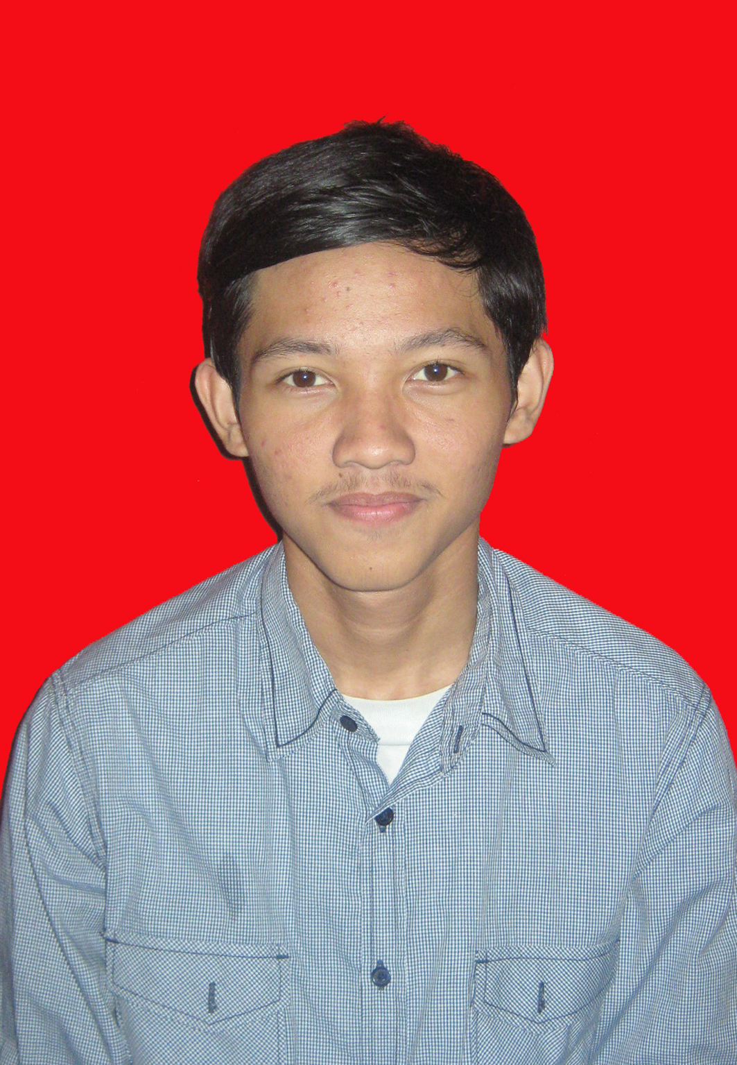
( Qohar Maulana )

